****

**Formato de Informe de Seguimiento**

**Formato de Informe de Seguimiento**

|  |  |
| --- | --- |
| Nombre del equipo | DSGR - Dev |
| Sprint No: | 4 |

1. Primera reunión (plan inicial del sprint) - lunes.
   * Pantallazo:

|  |
| --- |
| HogarGestorEntidades.drawio |

Observaciones:

|  |
| --- |
| Tras revisar los requerimientos del caso de estudio se hace necesario implementar una entidad encargada de manejar los datos de los signos vitales del paciente y relacionarla con la entidad correspondiente a este. |

1. Reunión diaria de seguimiento - martes.
   * Pantallazo:

|  |
| --- |
| 2022_09_20_038 |

Observaciones:

|  |
| --- |
| Se implementa en el dominio la entidad de signos vitales. |

1. Reunión diaria de seguimiento - miércoles.
   * Pantallazo:

|  |
| --- |
| 2022_09_20_039 |

Observaciones:

|  |
| --- |
| Se crean la interfaz y repositorio correspondiente a la entidad SignosVitales |

1. Reunión diaria de seguimiento – jueves.
   * Pantallazo:

|  |
| --- |
| 2022_09_20_040 |

Observaciones:

|  |
| --- |
| Se desarrolla la parte visual del sistema de asignación de médicos y familiares para un determinado paciente. |

1. Reunión diaria de seguimiento – viernes.
   * Pantallazo:

|  |
| --- |
| BReUNIRXq6 |

Observaciones:

|  |
| --- |
| Se realiza la interfaz de usuario para registrar signos vitales y posible diagnosticos. Esto mismo se implementa para los registros por parte de familiares o medicos(interfaz especial con mas permisos). |

Diseño Formulario Asignaciones

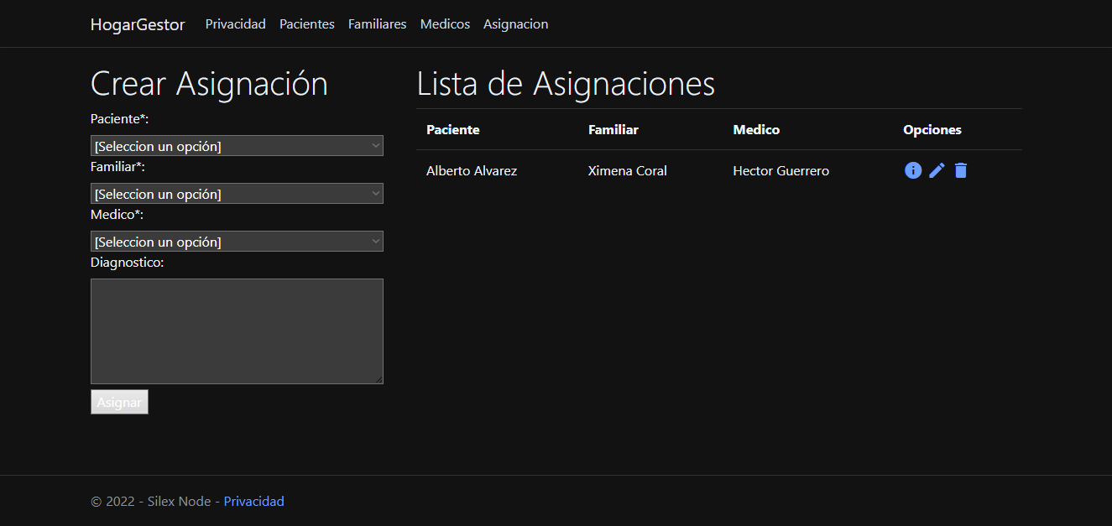

Diseño Formulario Pacientes:

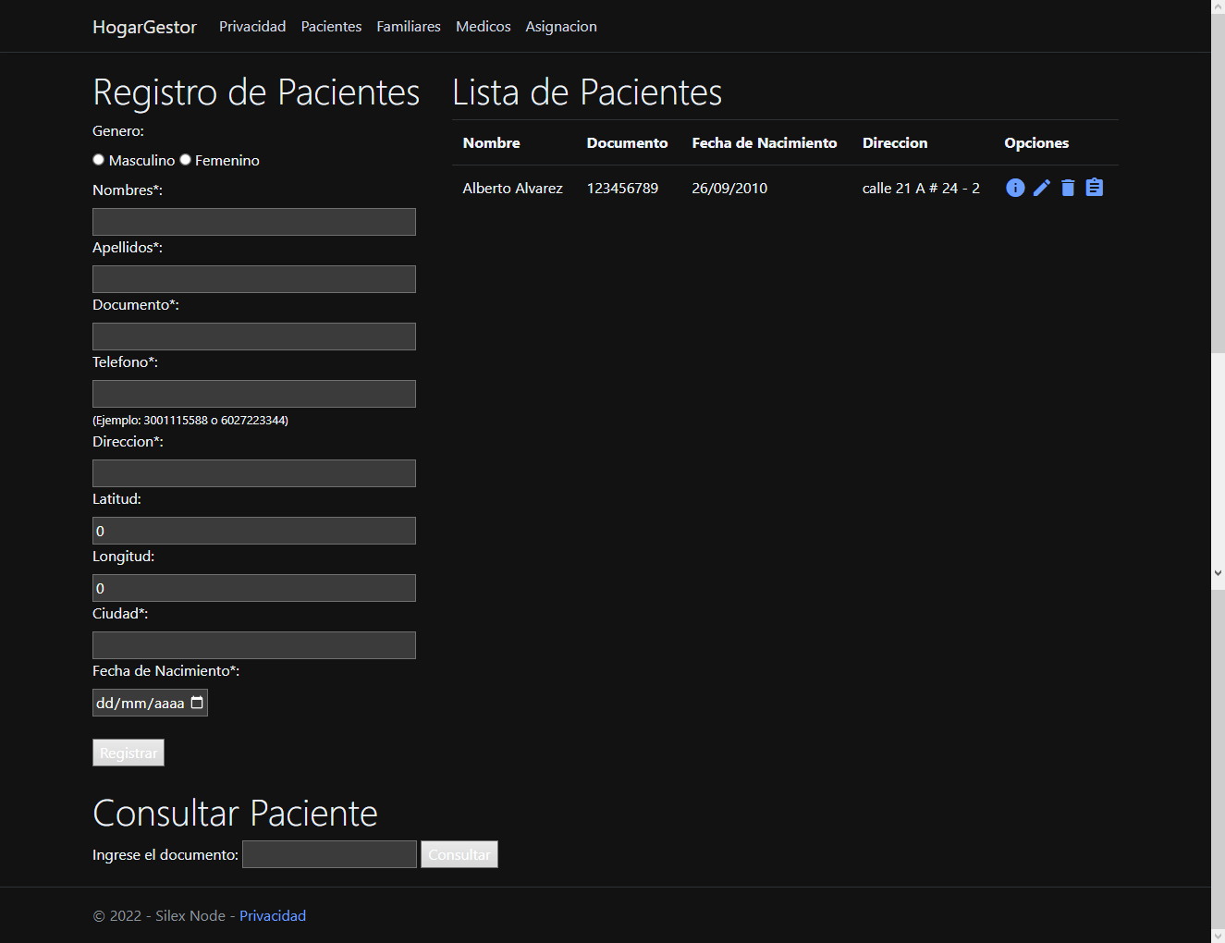

Diseño formulario familiares

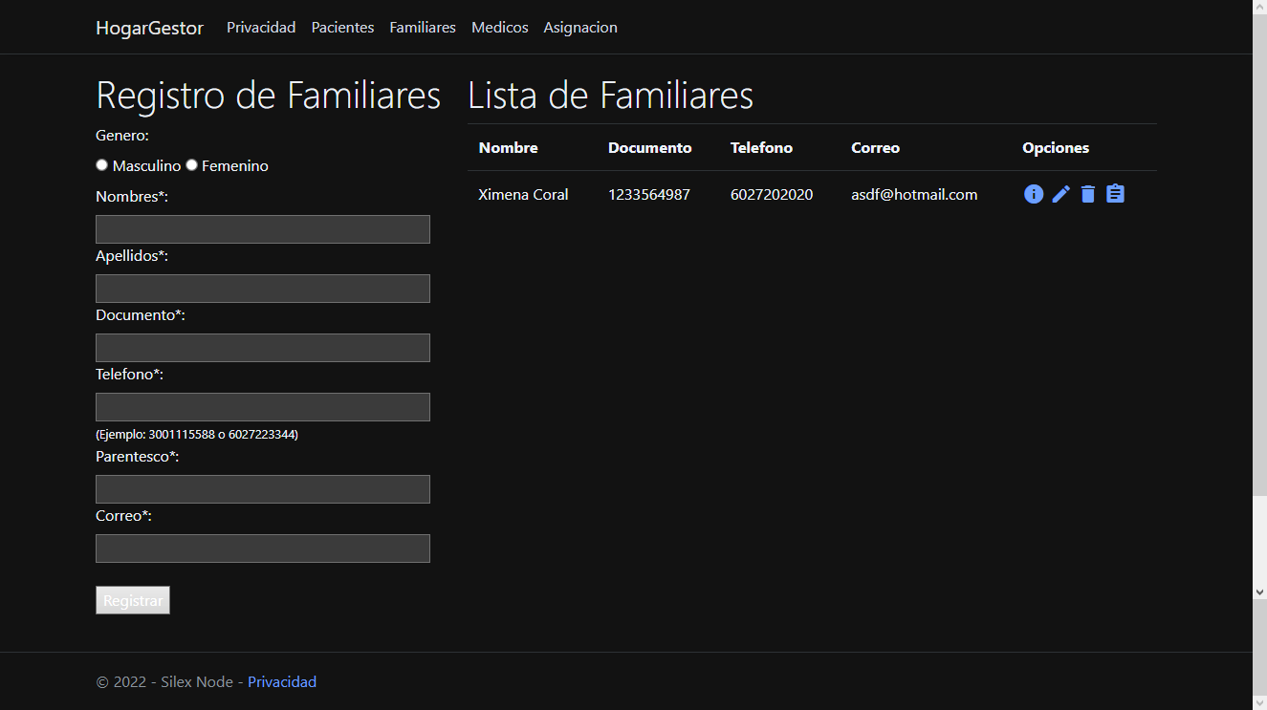

Diseño formulario Médicos:

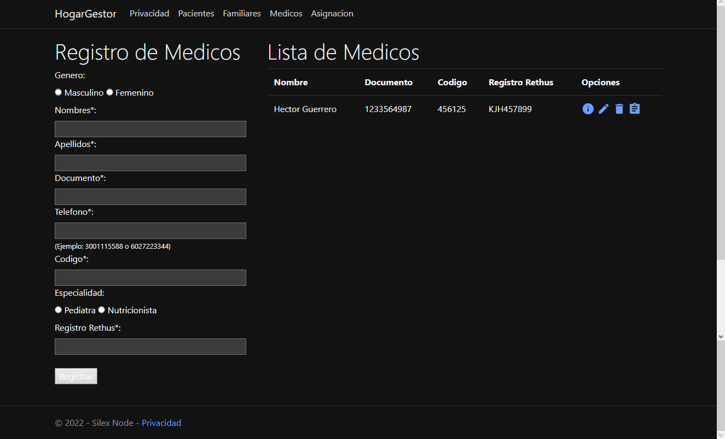

Diseño de Paquetes:

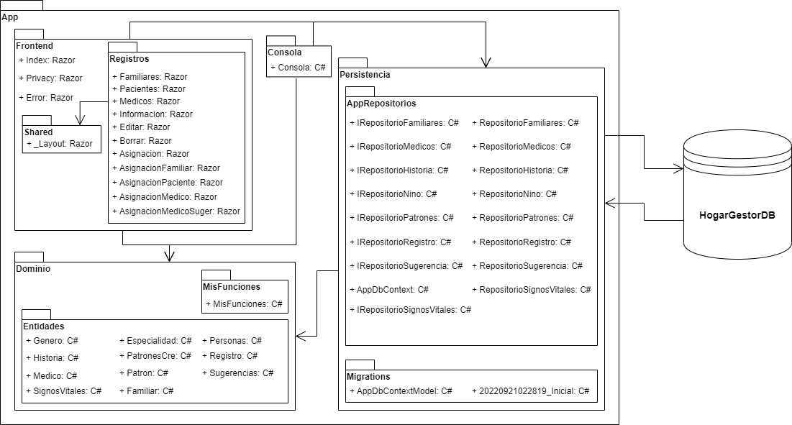

Diagrama de Entidades:

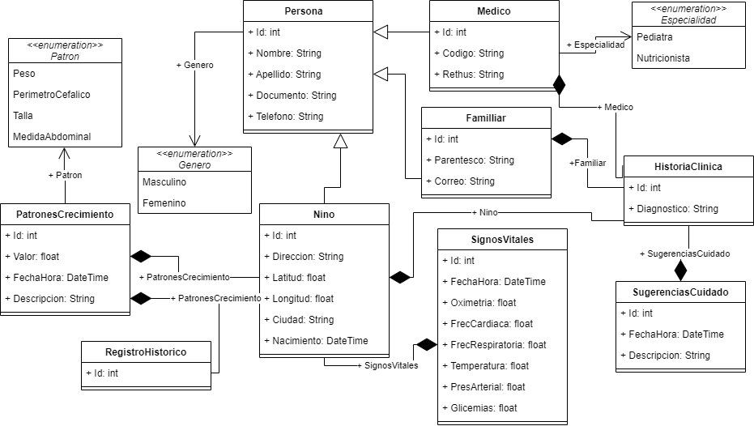

Diseño de Interfaces:

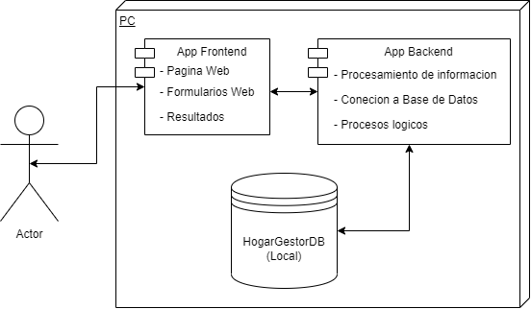

Repositorio GitHub: <https://github.com/dusaguro/HogarGestor.git>

Link Video: <https://youtu.be/Z_J5rGHVVus>